**Opis wyglądu aplikacji:**

* Kolor tła aplikacji: LightCyan
* Nagłówek „Usługi sprzątające” - wyrównanie do środka aplikacji, kolor czcionki: Black, rozmiar czcionki: 35
* Kontrolki rozmieszczone zgodnie ze zdjęciami poniżej:
  + Grupa „Usługi” zawiera 2 pola wyboru „Pranie” oraz „Odkurzanie”.
    - W grupie można zaznaczyć 1 opcję jednocześnie
    - Kolor tła ramki: AliceBlue
    - Kolor obramowania ramki: Blue
    - Kolor tekstu: Black
  + Pole wyboru (Checkbox), o treści „Usługa przyspieszona” – rozmiar czcionki: 16, kolor czcionki: Black
  + Pole etykiety (Label) zawierający cenę usługi – rozmiar czcionki: 16, kolor czcionki: Black
  + Zdjęcie – wysokość: 300, wyrównanie do środka aplikacji
  + Przycisk o treści „Zamów” – wyrównanie do środka aplikacji, długość: 200, kolor tła: DarkGreen, kolor tekstu: White

**Opis działania aplikacji:**

* Obliczanie ceny oraz zmiana zdjęć:
  + Jeśli wybrana jest opcja Pranie to cena usługi wynosi 50 zł i wyświetlane jest zdjęcie pralka.jpg
  + Jeśli wybrana jest opcja Odkurzanie to cena usługi wynosi 70 zł i wyświetlane jest zdjęcie odkurzacz.jpg
  + Jeśli zaznaczone jest pole wyboru „Usługa przyspieszona” to cena jest wyższa o 30%
  + Cena oraz zdjęcia ustawiają się oraz zmieniają po wyborze opcji
  + Po zmianie opcji pole wyboru „Usługa przyspieszona” jest odznaczane
  + Nie można zaznaczyć pola wyboru „Usługa przyspieszona” dopóki nie wybrano opcji
* Po kliknięciu przycisku „Zamów” pojawia się komunikat o tytule „Zamówienie zaakceptowane!” oraz treści „Twoje zamównienie {usługa} zostało zaakceptowane. Cena: {cena} zł

**Stan początkowy aplikacji:**

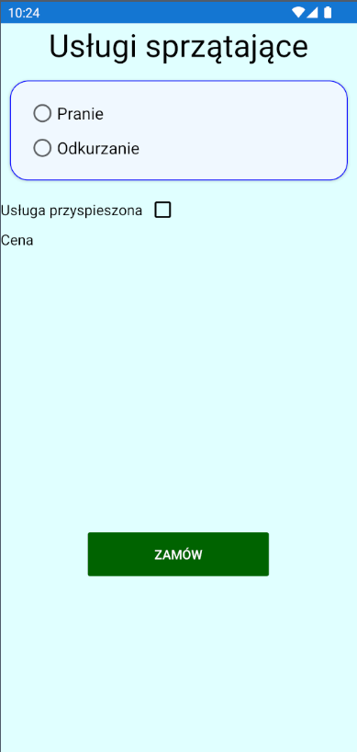

Stan aplikacji po wybraniu pola „Pranie”:

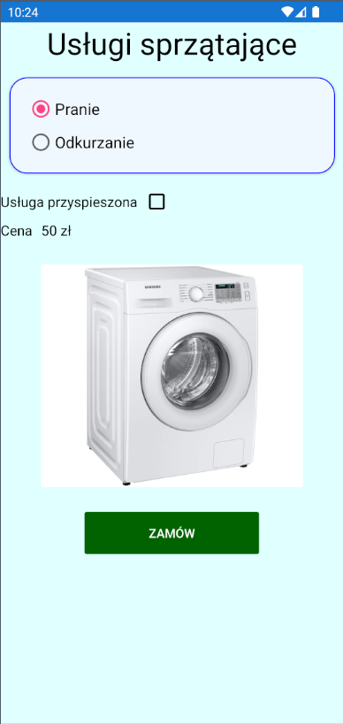

Stan aplikacji po wybraniu pola „Odkurzanie” oraz zaznaczeniu pola „Usługa przyspieszona”:

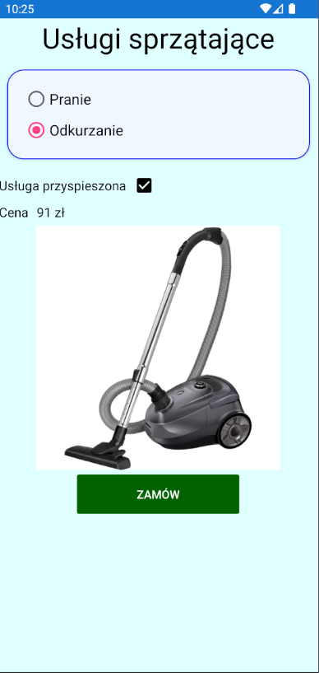

Stan aplikacji po kliknięciu Przycisku „Zamów”:

